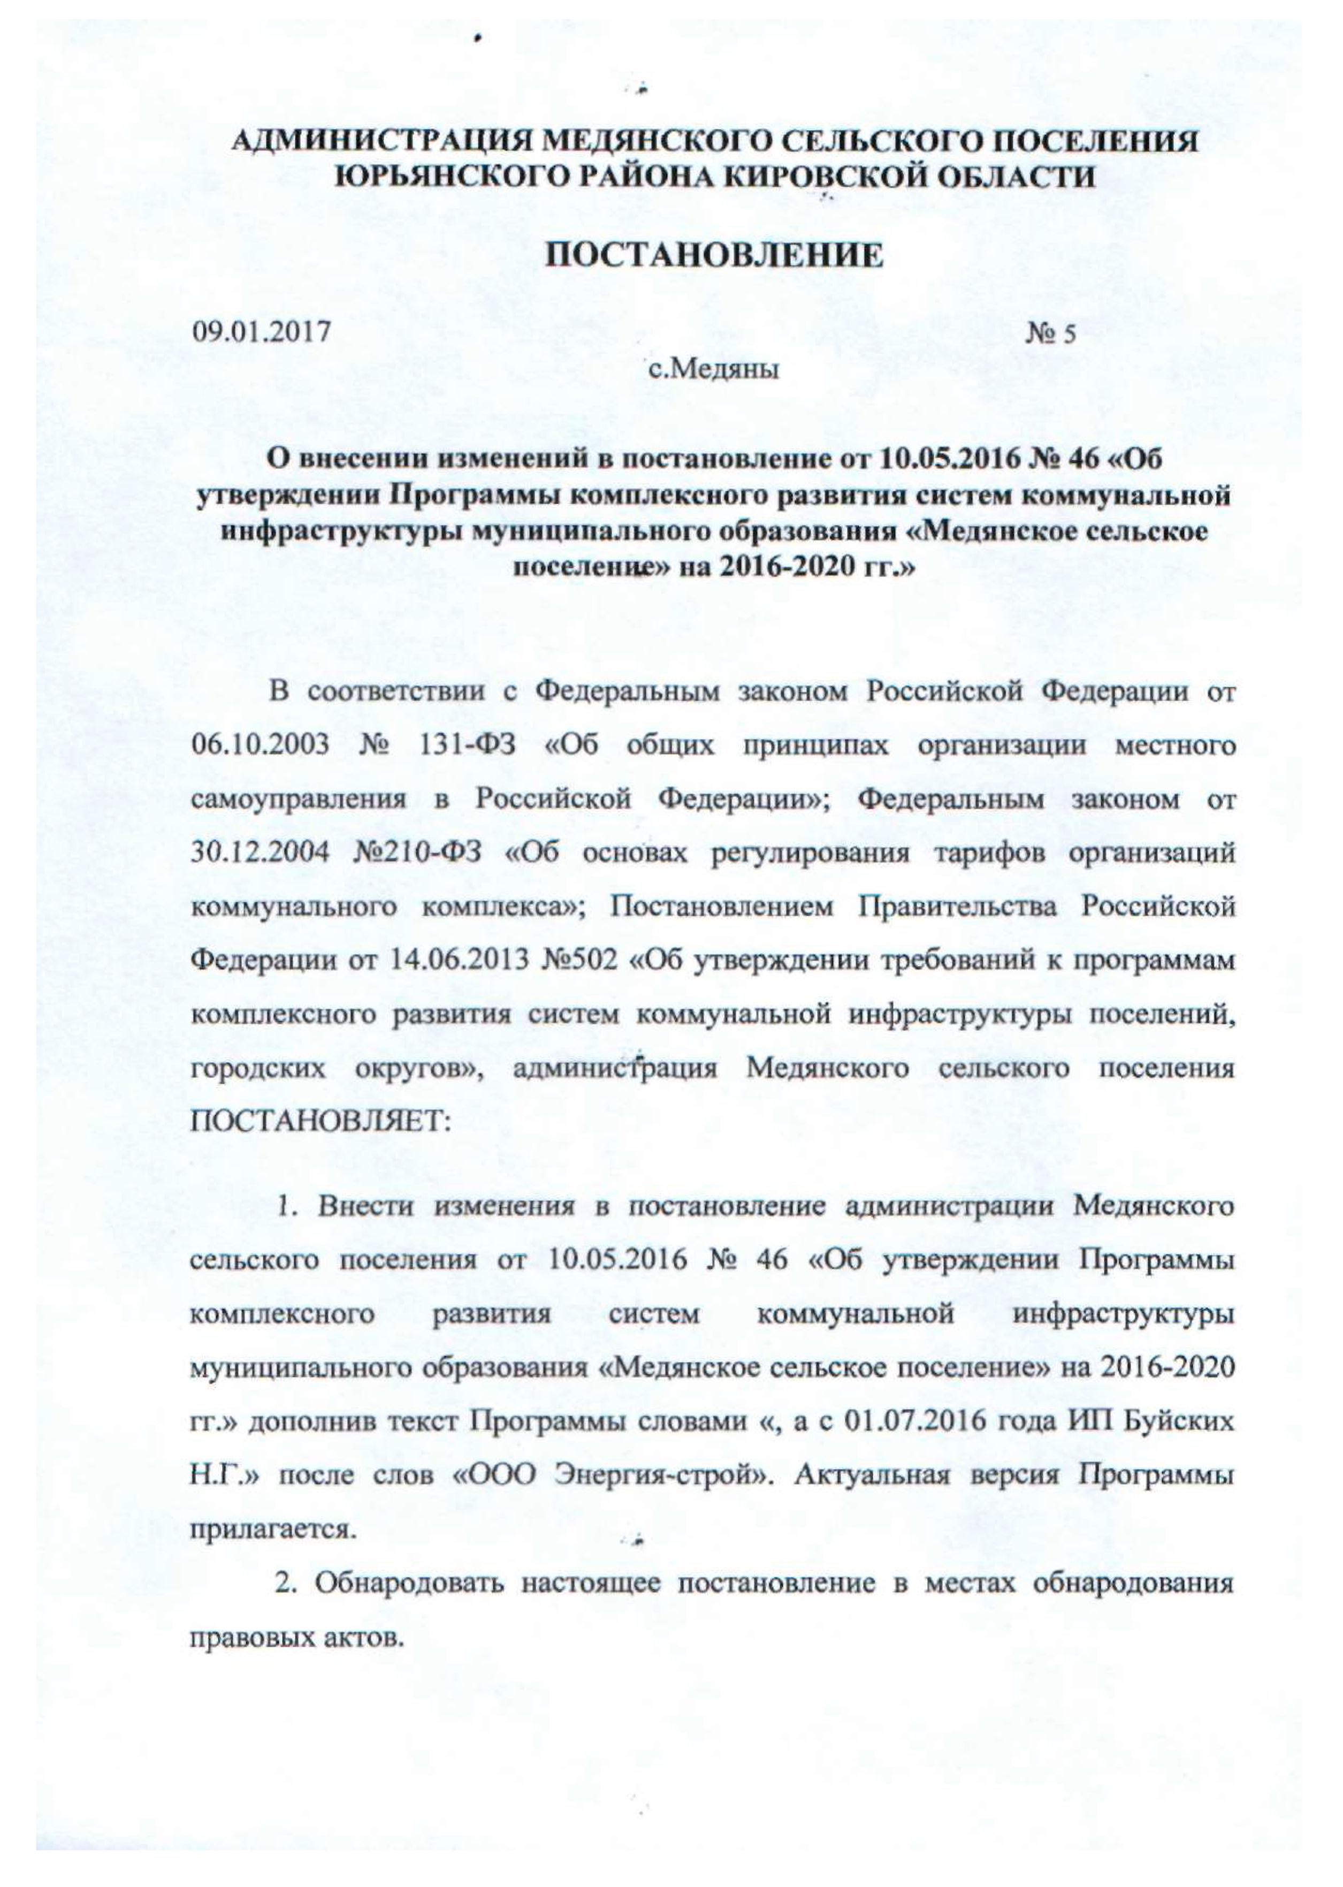

АДМИНИСТРАЦИЯ МЕДЯНСКОГО СЕЛЬСКОГО ПОСЕЛЕНИЯ ЮРЬЯНСКОГО РАЙОНА КИРОВСКОЙ ОБЛАСТИ
ПОСТАНОВЛЕНИЕ
09.01.2017 № 5
с.Медяны
О внесении изменений в постановление от 10.05.2016 № 46 «Об утверждении Программы комплексного развития систем коммунальной инфраструктуры муниципального образования «Медянское сельское поселение» на 2016-2020 гг.»

В соответствии с Федеральным законом Российской Федерации от 06.10.2003 № 131-ФЗ «Об общих принципах организации местного самоуправления в Российской Федерации»; Федеральным законом от 30.12.2004 №210-ФЗ «Об основах регулирования тарифов организаций коммунального комплекса»; Постановлением Правительства Российской Федерации от 14.06.2013 №502 «Об утверждении требований к программам комплексного развития систем коммунальной инфраструктуры поселений, городских округов», администрация Медянского сельского поселения ПОСТАНОВЛЯЕТ:
1. Внести изменения в постановление администрации Медянского сельского поселения от 10.05.2016 № 46 «Об утверждении Программы комплексного развития систем коммунальной инфраструктуры муниципального образования «Медянское сельское поселение» на 2016-2020 гг.» дополнив текст Программы словами «, а с 01.07.2016 года ИП Буйских Н.Г.» после слов «ООО Энергия-строй». Актуальная версия Программы прилагается.
2. Обнародовать настоящее постановление в местах обнародования правовых актов.
3. Контроль за выполнением настоящего постановления оставляю за собой.
Глава Медянского
сельского поселения В.И. Овечкин

ПОДГОТОВЛЕНО
Заместитель главы
Медянского сельского поселения Д.К. Брагина

Разослать: администрация – 2, прокуратура-1.

УТВЕРЖДЕНА
постановлением администрации
Медянского сельского поселения
от 10.05.2016 № 46
ПРОГРАММА
КОМПЛЕКСНОГО РАЗВИТИЯ КОММУНАЛЬНОЙ ИНФРАСТРУКТУРЫ МУНИЦИПАЛЬНОГО ОБРАЗОВАНИЯ
«МЕДЯНСКОЕ СЕЛЬСКОЕ ПОСЕЛЕНИЕ»
НА 2016-2020 ГГ.
1. Паспорт программы
Наименование Программы | Программа комплексного развития коммунальной инфраструктуры муниципального образования «Медянское сельское поселение» на 2016-2020 гг. (далее – Программа)
Нормативно-правовая база разработки Программы | Федеральный закон от 06.10.2003 №131-фз «Об общих принципах организации местного самоуправления в Российской Федерации»; Федеральный закон от 30.12.2004 №210_ФЗ «Об основах регулирования тарифов организаций коммунального комплекса»; Постановления Правительства РФ от 14.06.2013 №502 «Об утверждении требований к программам комплексного развития систем коммунальной инфраструктуры поселений, городских округов».
Заказчик Программы | Администрация Медянского сельского поселения
Разработчики | Администрация Медянского сельского поселения
Основные цели и задачи Программы | 1. Строительство и модернизация системы коммунальной инфраструктуры в муниципальном образовании «Медянское сельское поселение».  2. Повышение качества предоставляемых коммунальных услуг потребителям.
Сроки реализации | 2016-2020 гг.
Основные направления Программы | - развитие системы теплоснабжения;  - развитие системы водоснабжения и водоотведения;
Исполнители основных мероприятий | Предприятия жилищно-коммунального хозяйства Медянского сельского поселения.
Организация контроля | Контроль за реализацией Программы осуществляет администрация Медянского сельского поселения.
Ожидаемые результаты | Модернизация и обновление коммунальной инфраструктуры Медянского сельского поселения, снижение эксплуатационных затрат; устранение причин возникновения аварийных ситуаций, угрожающих жизнедеятельности человека.  Развитие теплоснабжения:  - повышение надежности и качества теплоснабжения;  - обеспечение подключения дополнительных нагрузок при строительстве новых жилых домов.  Развитие водоснабжения:  - повышение надежности водоснабжения;  - соответствие параметров качества питьевой воды установленным нормативам СанПиН;  - снижение уровня потерь воды;  - сокращение эксплуатационных расходов на единицу продукции.  Повышение надежности электроснабжения потребителей Медянского сельского поселения.

2. Введение
Программа комплексного развития коммунальной инфраструктуры муниципального образования «Медянское сельское поселение» на 2016-2020 гг. разработана на основании Федерального закона от 06.10.2003 №131-ФЗ «Об общих принципах организации местного самоуправления в Российской Федерации», Федерального закона от 30.12.2004 №210-ФЗ «Об основах регулирования тарифов организаций коммунального комплекса», Устава муниципального образования «Медянское сельское поселение»; Постановления Правительства РФ от 14.06.2013 №502 «Об утверждении требований к программам комплексного развития систем коммунальной инфраструктуры поселений, городских округов».
Программа определяет основные направления развития коммунальной инфраструктуры (т.е. объектов теплоснабжения, водоснабжения) в соответствии с потребностями промышленного, жилищного строительства, в целях повышения качества услуг. Основу документа составляет система программных мероприятий по различным направлениям развития коммунальной инфраструктуры. Программой определены ресурсное обеспечение и механизмы реализации основных ее направлений.
Предусмотренное данной Программой развитие систем коммунальной инфраструктуры сельского поселения позволит обеспечить рост объемов жилищного строительства в ближайшие годы.
Данная Программа является основание для выдачи технических заданий по разработке инвестиционных программ организаций коммунального комплекса по развитию систем коммунальной инфраструктуры.

3. Существующее положение и перспективы развития коммунальной инфраструктуры муниципального образования
«Медянское сельское поселение».

Система водоснабжения и водоотведения
В селе Медяны существует централизованная система хозяйственно-питьевого водоснабжения, обеспечивающая нужды населения, потребности предприятий, прочих потребителей.
Для водоснабжения села Медяны из 4 водозаборных скважин используются 2, 2 скважины находятся в резерве.
Большинство жителей поселения, а также предприятий и организаций пользуются услугами водоснабжения и водоотведения, предоставляемыми ООО «Энергия-строй», а с 01.07.2016 года ИП Буйских Н.Г.
Качество подаваемой в село воды в основном соответствует нормативам СанПиН 2.1.4.1074-01 «Питьевая вода».
Протяженность распределительных сетей водопровода составляет 5,1км, значительная часть находится в неудовлетворительном состоянии и требует перекладки.

Данные по снабжению водой от арт.скважин приведены в таблице:

№ п/п | № СКВ | Местонахождение | Режим работы скважины (круглосуточно, посменно  и т.д.) | Техническое состояние | Тип водозаборного сооружения (одиночная скважина, кольцевая система скважин) | Дебит м3/час | Дебит м3/сут
1. | 3361 | с. Медяны  ул.Советская | круглосуточно | Скважина действующая тех. сост. хорошее | кольцевая | 4 | 96
2. | 5868 | с. Медяны  ул. Советская | резервная | Скважина действующая тех. сост. хорошее | кольцевая | 6,5 | 156
3. | 4301 | с. Медяны  ул.Медянская | круглосуточно | Скважина действующая тех. сост. хорошее | кольцевая | 10 | 240
4. | 5867 | с. Медяны  ул.Медянская | резервная | Скважина действующая тех. сост. хорошее | кольцевая | 7,2 | 173

Сточные воды от застройки многоквартирных домов отводятся системой самотечных коллекторов и местных септиков. В частном секторе выгребные ямы. Очистные сооружения отсутствуют.
Действующая система канализации обслуживается ООО «Энергия - строй», а с 01.07.2016 года ИП Буйских Н.Г.
На перспективу в связи с приростом населения, строительством новых жилых кварталом, реконструкцией существующих и улучшением (повышением) степени благоустройства жилой застройки водопотребление увеличится и составит:
- население – 95,48 м3/сут;
- бюджетные организации, промпредприятия и частные предприниматели – 69,63 м3/сут;
- всего на перспективу водопотребление по муниципальному образованию «Медянское сельское поселение» составит 165,11 м3/сут.
Обеспечение водой села Медяны будет обеспечиваться существующей системой водоснабжения. Производительность существующих артскважин в селе Медяны – 665,0 м3/сут.
Таким образом, существующие артскважины обеспечат водоснабжение села Медяны.
Кроме того, по скважинам, качество воды в которых не соответствует требованиям СанПиН 2.1.4.1074-01, должны быть разработаны и реализованы меры по достижению показателей качества воды, соответствующих указанному выше документу.
По водоводам и водопроводным сетям необходимо:
- провести полное комплексное обследование систем водоснабжения, выявить основные каналы потерь;
- установить приборы учета подъема воды;
- замена водопроводных сетей протяженностью 3,1 км;
- реконструировать водопроводы с критическим уровнем износа;
- внедрить энергосберегающие инновационные технологии, позволяющие повысить эффективность производства и распределения питьевой воды.
Требуется проект на строительство канализационных сетей.
Рекомендуется в индивидуальных домах, оборудованных внутренним водопроводом, сантехническими приборами, для очистки стоков использовать компактные установки полной биологической очистки.

Система теплоснабжения
В основном на территории поселения печное отопление, но часть жилищно-коммунального сектора снабжается централизованным отоплением от 1 коммунальной котельной. Топливом в коммунальной котельной служат дрова.
Основным источником центрального теплоснабжения потребителей села Медяны является центральная котельная, отпускающая 100% тепловой энергии.
В селе Медяны 0,6 км. тепловых сетей в 2-трубном исполнении, 0,2 км. требуют замены.

Для модернизации систем теплоснабжения необходимо:
- увеличить мощность существующей котельной;
- реконструкция тепловых сетей протяженностью 0,15 км;
- ремонт существующих тепловых сетей протяженностью 0,2 км.
Кроме того при строительстве новых и модернизации существующих тепловых сетей предусматривать решение задачи по повышению защитных характеристик теплотрасс.
За счет энергосберегающих проектных решений необходимо обеспечить сокращение тепловых потерь зданий, как на объектах нового строительства, так и при ремонтных работах на существующих.

Годовой расход тепла для котельной:
№ п/п | Месторасположение | Источник теплоснабжения (существующая мощность) | Годовой расход тепла по участку на отопление, Гкал/год | Примечание
1. | ул. Советская, 20в | Котельная центральная (1719,92 Гкал/год) | 1719,92 | ООО «Энергия - строй», а с 01.07.2016 года ИП Буйских Н.Г.

4. Основные цели, задачи и сроки реализации Программы

Основной целью Программы является обеспечение комфортных условий проживания населения поселения, в том числе оптимизация, развитие и модернизация коммунальных систем водоснабжения и водоотведения. Условием достижения цели является решение следующих основных задач:
- модернизация системы коммунальной инфраструктуры села Медяны;
- повышение качества предоставляемых коммунальных услуг потребителям.
Сроки реализации: 2016-2020 гг.
Для решения задач Программы предполагается использование средств бюджета МО Медянское сельское поселение, средств областного бюджета (путем вхождения в областные программы на условиях софинансирования), собственных средств ресурсоснабжающих предприятий.
В рамках реализации данной Программы, будет осуществляться мониторинг проведенных мероприятий и на основе этого осуществляться корректировка мероприятий Программы.
Изменения в Программе и сроках ее реализации могут быть сделаны администрацией Медянского сельского поселения по предложению организаций коммунального комплекса или по собственной инициативе.

5. Мероприятия Программы

№ | Мероприятия | Срок реализации
Система водоснабжения и водоотведения
1. | Ремонт центральных водопроводных сетей | 2016-2020 гг.
2. | Реконструкция водопроводной башни по ул. Советская | 2016-2017 гг.
3. | Строительство канализационных сетей (проектные работы) | 2016-2020 гг.
Система теплоснабжения
4. | Замена котла на котельной | 2016-2018 гг.
5. | Замена теплотрассы от колодца МКД до колодца СДК протяженностью 200 м в двухтрубном исполнении | 2016-2020 гг.
6. | Замена теплотрассы от колодца перед МКД до здания администрации протяженностью 150 м в двухтрубном исполнении | 2017-2020 гг.
7. | Подключение к теплоснабжению Медянского СДК | 2017-2018 гг.

6. Механизм реализации Программы

Подготовленный проект инвестиционной программы и расчет необходимых для ее реализации финансовых потребностей предоставляются организацией коммунального комплекса в администрацию Медянского сельского поселения.
Финансовые потребности организаций коммунального комплекса, которые необходимы для реализации их инвестиционных программ, обеспечиваются за счет средств, поступающих от реализации товаров (оказания услуг) указанных организаций, за счет установленных надбавок к ценам (тарифам) для потребителей муниципального образования, за счет платы за подключение к сетям инженерно-технического обеспечения, за счет средств бюджета МО Медянское сельское поселение.
Администрация Медянского сельского поселения в соответствии с Федеральным законом «Об основах регулирования тарифов организаций коммунального комплекса» рассматривает и утверждает инвестиционную программу организации коммунального комплекса, устанавливает надбавку к ценам (тарифам) для потребителей, а также тариф на подключение к системам коммунальной инфраструктуры и тариф организации коммунального комплекса на подключение.
После установления всех указанных тарифов и надбавок администрация Медянского сельского поселения заключает с организацией коммунального комплекса договор в целях развития системы коммунальной инфраструктуры, определяющий условия реализации утвержденной инвестиционной программы данной организации.
Инвестиционная программа организации коммунального комплекса и сроки ее реализации могут быть пересмотрены администрацией Медянского сельского поселения по предложению организации коммунального комплекса или по собственной инициативе:
1) если по результатам мониторинга выполнения инвестиционной программы организации коммунального комплекса будет установлено, что рентабельность деятельности этой организации значительно выше или значительно ниже уровня рентабельности, рассчитанного при утверждении данной инвестиционной программы;
2) в случаях объективного изменения условий деятельности организаций коммунального комплекса, влияющих на стоимость производимых ею товаров (оказываемых услуг), и невозможности пересмотра надбавки к тарифам на товары и услуги организации коммунального комплекса и (или) тарифа организации коммунального комплекса на подключение.

7. Управление реализацией Программы и контроль за ее выполнением.

Администрация поселения обеспечивает реализацию Программы, в том числе:
- планирование, выполнение организационных мероприятий Программы;
- осуществление методических, технических и информационных мероприятий.
Исполнители Программы (организации коммунального комплекса, подрядные и иные организации) осуществляют реализацию мероприятий Программы.
Администрация Медянского сельского поселения координирует работу исполнителей, несет ответственность за достижение целей Программы, в установленном порядке обеспечивает предоставление информации о ходе реализации Программы. Для осуществления финансового, статистического, информационного анализа она имеет право запрашивать любую информацию в рамках осуществления своих полномочий у всех участников Программы.
Мониторинг и контроль за реализацией Программы осуществляется администрацией Медянского сельского поселения.
Индикатором по мониторингу реализации Программы служит:
- количество разработанных и утвержденных инвестиционных программ организаций коммунального комплекса.
Система организации контроля за исполнением Программы:
- руководитель Программы – Глава Медянского сельского поселения (и специалист, курирующий вопросы ЖКХ и систем жизнеобеспечения).
Исполнители основных мероприятий:
- предприятия жилищно-коммунального хозяйства Медянского сельского поселения: ООО «Энергия – строй», а с 01.07.2016 года ИП Буйских Н.Г.
Контроль за реализацией Программы осуществляет руководитель Программы, а именно:
- общий контроль;
- контроль сроков реализации программных мероприятий.
Основными задачами управления реализации Программы в целом и входящих в ее состав продпрограмм в соответствии с приоритетами социально-экономического развития поселения;
- привлечение инвесторов для реализации привлекательных инвестиционных проектов;
- разработка и реализация механизмов, обеспечивающих минимизацию времени и средств на получение разрешений, согласований, экспертных заключений и на принятие необходимых решений различными органами и структурами исполнительной власти при реализации инвестиционных проектов.
Мониторинг выполнения производственных программ и инвестиционных программ организацией коммунального комплекса проводится администрацией поселения в целях обеспечения электро-; тепло-; водоснабжения, водоотведения и очистки сточных вод и своевременного принятия решений о развитии систем коммунальной инфраструктуры. Мониторинг включает в себя сбор и анализ информации о выполнении показателей, установленных производственными и инвестиционными программами организаций коммунального комплекса, а также анализ информации о состоянии и развитии соотстветвующих систем коммунальной инфраструктуры.
Мониторинг выполнения производственных программ и инвестиционных программ организацией коммунального комплекса проводится в соответствии с методикой проведения указанного мониторинга, содержащей перечень экономических и иных показателей, применяемых администрацией поселения для анализа выполнения производственной программы и инвестиционной программы организации коммунального комплекса.

8. Ожидаемые результаты реализации Программы

Модернизация и обновление коммунальной инфраструктуры Медянского сельского поселения, снижение эксплуатационных затрат, устранение причин возникновения аварийных ситуаций, угрожающих жизнедеятельности человека, улучшение экологического состояния окружающей среды.
развитие системы электрических сетей:
- обеспечение бесперебойного снабжения электрической энергией сельской инфраструктуры;
- увеличение мощности электрических подстанций;
- обеспечение электрической энергией объектов нового строительства.
Развитие системы теплоснабжения:
- повышение надежности и качества теплоснабжения;
- обеспечение подключения дополнительных нагрузок при строительстве новых жилых домов;
- снижение износа тепловых сетей;
- увеличение тепловой мощности;
- улучшение экологической обстановки в зоне действия котельных.
Развитие системы водоснабжения и водоотведения:
- повышение надежности водоснабжения и водоотведения;
- повышение экологической безопасности в поселении;
- обеспечение соответствия параметров качества питьевой воды установленным нормам СанПин;
- снижение уровня потерь воды;
- сокращение эксплуатационных расходов на единицу продукции.
Развитие системы коммунальной инфраструктуры позволит обеспечить развитие жилищного строительства в поселении и создание благоприятной среды обитания в муниципальном образовании Медянское сельское поселение.

